MarmorSilikon hellbeige 29 Kartusche 310 ML -

Sopro Bauchemie

Eigenschaften

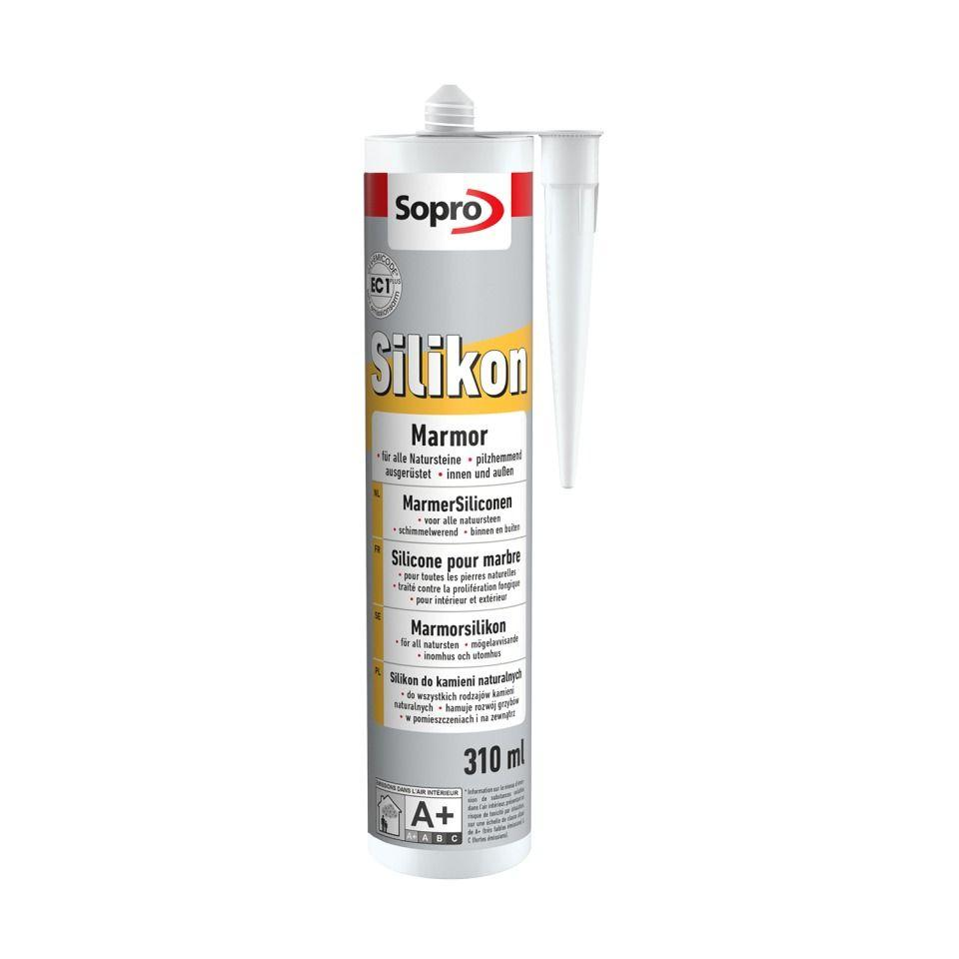

GTIN:

4005734796713

HAN:

6HY5602943

Anwendung

außen, innen

Eigenschaften

fungizid eingestellt

Farbton

hellbeige

Werkstoff

Silikon

Anzahl Komponenten

1

Brandverhalten

E

Mögliche Haftgründe/Substrate (unbesch.)

Aluminiumoberflächen, Betonoberflächen, Emailleoberflächen, glasierte Keramikoberflächen, Glasoberflächen, Granitoberflächen, Holzoberflächen, Kunststoffoberflächen, Marmoroberflächen, Sandsteinoberflächen, unglasierte Keramikoberflächen

Breite Fuge (mm)

5,00 - 15,00

Lagerfähigkeit in Monaten

12,00

Temperaturbeständigkeit (°C)

-20,00 - 120,00

Verarbeitungstemperatur (°C)

5,00 - 35,00

Farbton (Herstellerbezeichnung)

hellbeige